Тапсырма: Бұрандама қосылыстарын орындау. Барлық нұсқалар үшін: Бұрандама МЕСТ 7805-70; Сомын МЕСТ 5915-70; Шығырық МЕСТ 11371-70

Кесте 7 – Бұрандама қосылыстарына берілген тапсырмалар
Нұсқа | Бұранданың номиналь диаметры d | Қосылатын тетікбөлшектердің қалыңдығы |  | Орындалуы
Нұсқа | Бұранданың номиналь диаметры d | L₁ | L₂ | Сомын | Шығырық
1 | 20 | 26 | 28 | 2 | 1
2 | 24 | 22 | 20 | 1 | 1
3 | 30 | 40 | 35 | 2 | 1
4 | 30 | 36 | 42 | 2 | 2
5 | 20 | 20 | 28 | 1 | 1
6 | 30 | 38 | 40 | 1 | 2
7 | 20 | 22 | 20 | 2 | 2
8 | 16 | 25 | 20 | 1 | 1
9 | 24 | 20 | 30 | 2 | 2
10 | 20 | 12 | 30 | 1 | 2
11 | 20 | 26 | 28 | 2 | 1
12 | 24 | 22 | 20 | 1 | 1
13 | 30 | 40 | 35 | 2 | 1
14 | 30 | 36 | 42 | 2 | 2
15 | 20 | 20 | 28 | 1 | 1
16 | 30 | 38 | 40 | 1 | 2
17 | 20 | 22 | 20 | 2 | 2
18 | 16 | 25 | 20 | 1 | 1
19 | 24 | 20 | 30 | 2 | 2
20 | 20 | 12 | 30 | 1 | 2
21 | 20 | 26 | 28 | 2 | 1
22 | 24 | 22 | 20 | 1 | 1
23 | 30 | 40 | 35 | 2 | 1
24 | 30 | 36 | 42 | 2 | 2
25 | 20 | 20 | 28 | 1 | 1
26 | 30 | 38 | 40 | 1 | 2
27 | 20 | 22 | 20 | 2 | 2
28 | 16 | 25 | 20 | 1 | 1
29 | 24 | 20 | 30 | 2 | 2
30 | 20 | 12 | 30 | 1 | 2

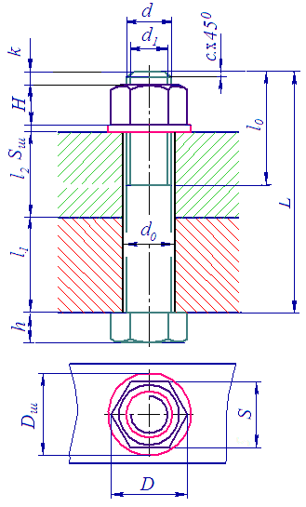

Сурет 40

Кесте 8 – Бұрамасұқта қосылыстарына берілген тапсырмалар
Нұсқа | Бұранданың номиналь диаметры d | Бұрамасұқпаның жұмыс ұзындығы | Бұранданың бұралатын жағы | Орындалуы
 |  |  |  | Сомын | Шығырық
1 | 24 | 110 | ℓ = 1,6d | 2 | 1
2 | 24 | 110 | ℓ = 1,25d | 1 | 1
3 | 20 | 80 | ℓ = 1,6d | 2 | 2
4 | 20 | 100 | ℓ = 1,25d | 2 | 1
5 | 16 | 100 | ℓ = 2d | 1 | 2
6 | 20 | 90 | ℓ= 2,5d | 2 | 1
7 | 10 | 70 | ℓ = 2,5d | 2 | 2
8 | 16 | 90 | ℓ = 2d | 2 | 2
9 | 12 | 70 | ℓ = 2,5 | 1 | 2
10 | 10 | 75 | ℓ = 2d | 1 | 2

Кесте 9– Бұрандалы қосылыстарды есептеуге арналған формулалар
Параметр | Атаулары: | Есептеу формулалары:
d | бұранданың сыртқы диаметрі | Нұсқа бойынша
d₁ | бұрандама бұрандасының ішкі диаметрі | d₁=0,85d
d₀ | бұрандамаға арналған тесіктің диаметрі | d₀=1,1d
h | бұрандама қалпақшасының биіктігі | h=0,7d
D | алтыбұрышты сызуда қолданылатын шеңбердің диаметрі | D=2d
S_{ш} | шығырық қалыңдығы | S_{ш}=0,15d
H | сомын биіктігі | H=0,8d
l₀ | бұранда ойысының ұзындығы | l₀ =2d+6
к | бұрандама ұшының сомыннан шығып тұрған бөлігі | к=0,3d
R | қиықжиек шеңбері доғасының радиусы | R=1,5d
D_{ш} | шығырық диаметрі | D_{ш}=2,2d
L | бұрандаманың жұмысшы ұзындығы | L=к+H+l₁+l₂
с | бұранда ұшындағы қиықжиек биіктігі | с=0,1d
Бұрандаманың ұзындықтарын таңдауға ұсынылған қатар:
50, 55, 60, 65, 70, 75, 80, 85, 90, 100, 105, 110, 115, 120, 125, 130, 140, 150.
Сомынды бұрандамаға бекітуге арналған кілт өлшемі –S бұрандама бұрандасының диаметріне – d байланысты таңдалынып алынады.

Кесте 10 – Кілт өлшемі
d | 6 | 8 | 10 | 12 | 14 | 16 | 18 | 20 | 22 | 24 | 27 | 30 | 36 | 42 | 48
S | 10 | 13 | 17 | 19 | 22 | 24 | 27 | 30 | 32 | 36 | 41 | 46 | 55 | 65 | 75

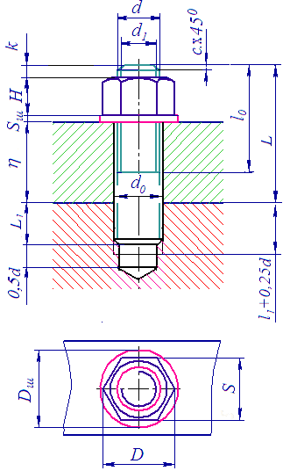

Сурет 42

Орындалу үлгісі 43-ші суретте көрсетілген.

